PROGRAMAÇÃO DE 28 ª SEMANA DE ARTE E CULTURA
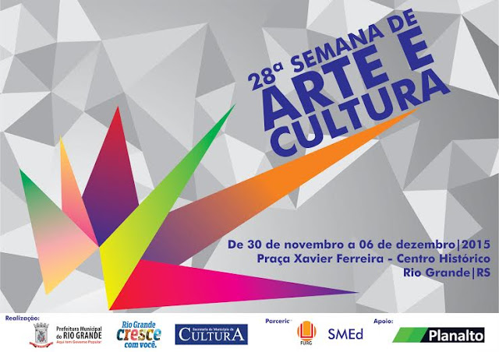

PROGRAMAÇÃO 28ª SEMANA DE ARTE E CULTURA

30/11  SEGUNDA | 15h | Abertura 28ª Semana de Arte e Cultura | Largo Barbosa Coelho
 |  | Exposição “Retoques” | Fototeca Municipal Ricardo Giovannini
 | 16h | Show Gabriel Hernandez | Largo Barbosa Coelho
 | 17h30 | Abertura IV Semana Municipal de Capoeira | Largo Barbosa Coelho
 | 18h | Abertura Festival “Nas Ondas do Jazz”  Trio Columbia  Gelson Oliveira | Largo Barbosa Coelho
 | 19h | Recital de piano- GIANCARLO CRIVELLARO | Sala Multiuso-Prefeitura Municipal
 | 19h30 | Geribanda - Movimento de Arte Colaborativo / DAC-FURG  Comemoração aos 125 anos da Banda Rossini  Dandô - Circuito de Música Dércio Marques  Artista convidado: Amauri Falabela, Campinas - SP.  Artista anfitrião: Banda Rossini | Sede da Banda Rossini, Rua Zalony, 249
1º/12  TERÇA | Das 9h às 21h | FLIRG- Festa Literária do Rio Grande/Feira do Livro | Largo Barbosa Coelho
 | 14h | Abertura da exposição Plataforma HQ | Sala Multiuso-Prefeitura Municipal
 |  | Atividades SMEd-Mostra de dança escolar/Sarau Literário | Largo Barbosa Coelho
 |  | Varal Fotográfico Coletivo.  “O tempo não para.” | Largo Barbosa Coelho
 | 15h | Oficina Literária Maremundo-Projeto Mundo Moinho | Fototeca Municipal Ricardo Giovannini
 | 15h30 | Oficina Plataforma HQ | Sala Multiuso-Prefeitura Municipal
 | 16h | Geribanda - Movimento de Arte Colaborativo / DAC-FURG  III Mostra Cultural sobre Diversidade Sexual e de Gênero | CIDEC-Sul / FURG
 | 18h | Festival “Nas Ondas do Jazz”  Gilberto Oliveira  Simplesmente Elis | Largo Barbosa Coelho
2/12  QUARTA | Das 9h às 21h | FLIRG- Festa Literária do Rio Grande/Feira do Livro | Largo Barbosa Coelho
 | 14h | Atividades SMEd-Mostra de dança escolar/Sarau Literário | Largo Barbosa Coelho
 | 15h | Oficina Literária Maremundo-Projeto Mundo Moinho | Fototeca Municipal Ricardo Giovannini
 | 17h30 | Oficina de Capoeira-Mestre Saci e Mestre Setenta | Praça Xavier Ferreira
 | 18h | Festival “Nas Ondas do Jazz”  Beto Federal  Gambona | Largo Barbosa Coelho
 | 21h | Geribanda - Movimento de Arte Colaborativo / DAC-FURG  Espetáculo Mistérios e Origens  Movimento Coral da FURG | CIDEC-Sul / FURG
 | 19h | Semana Municipal da Música-Oficina | Sobrado dos Azulejos
3/12  QUINTA | Das 9h às 21h | FLIRG- Festa Literária do Rio Grande/Feira do Livro | Largo Barbosa Coelho
 | 13h30  14h | Roterio Histórico Cultural com o Arquiteto Oscar Décio carneiro  Atividades SMEd-Mostra do Mais Educação | Centro Histórico  Largo Barbosa Coelho
 | 14h30 | Geribanda - Movimento de Arte Colaborativo / DAC-FURG  Apresentação Cultural do Movimento Coral da FURG | CIDEC-Sul / FURG
 | 15h  15h:30 | Aulão e Roda de Capoeira-Mestre Esquilo | Largo Barbosa Coelho
 |  | Oficina Literária Maremundo-Projeto Mundo Moinho  Oficina de Moldes Vazados | Fototeca Municipal Ricardo Giovannini
 | 18h | Festival “Nas Ondas do Jazz”  Leonardo Bulcão  Kiai | Largo Barbosa Coelho
 | 19h | Semana Municipal da Música-Oficina | Sobrado dos Azulejos
 | 21h | Geribanda - Movimento de Arte Colaborativo / DAC-FURG  Apresentação da Big Band da FURG | Largo Barbosa Coelho
4/12  SEXTA | Das 9h às 21h | FLIRG- Festa Literária do Rio Grande/Feira do Livro | Largo Barbosa Coelho
 | 14h | Geribanda - Movimento de Arte Colaborativo / DAC-FURG  Seminário: Economia da Cultura & Cultura Viva | FURG
 |  | Apresentação Cia Teatro do Sol | Largo Barbosa Coelho
 | 15h30 | Show Goiaba de Casa | Largo Barbosa Coelho
 | 18h | Festival “Nas Ondas do Jazz”  Zé Caradípia  Marco Araújo | Largo Barbosa Coelho
 | 19h | Semana Municipal da Música-Oficina | Sobrado dos Azulejos
5/12  SÁBADO | Das 9h às 21h | FLIRG- Festa Literária do Rio Grande/Feira do Livro | Largo Barbosa Coelho
 | 10h | Geribanda - Movimento de Arte Colaborativo / DAC-FURG  Seminário: Economia da Cultura & Cultura Viva | FURG
 | 10h | Quitanda Cultural | Praça Xavier Ferreira
 | 14h | Show Create! | Largo Barbosa Coelho
 | 15h30 | Show Supercáustica | Largo Barbosa Coelho
 | 16h | Roda de Capoeira Berimbau de Ouro | Praça Xavier Ferreira
 |  | 2º Cantando na Primavera-Encontro de Corais | Sala Multiuso -PMRG
 | 18h | Festival “Nas Ondas do Jazz”  Luis Mauro Vianna  Crazyness | Largo Barbosa Coelho
6/12  DOMINGO | Das 9h às 21h | FLIRG- Festa Literária do Rio Grande/Feira do Livro | Largo Barbosa Coelho
 | 10h | Geribanda - Movimento de Arte Colaborativo / DAC-FURG  Seminário: Economia da Cultura & Cultura Viva  Tenda da Diversidade | Praça Xavier Ferreira
 | 10h | Quitanda Cultural | Praça Xavier Ferreira
 | 12h | Confraternização Associação Zumbi dos Palmares | SINDIFERTIL
 | 14h | Geribanda - Movimento de Arte Colaborativo / DAC-FURG  Mostra da Rede de Pontos de Cultura da FURG | Largo Barbosa Coelho
 | 18h | Festival “Nas Ondas do Jazz”  Ary Piassarollo  Quarteto da Pesada | Largo Barbosa Coelho
 | 21h | Geribanda - Movimento de Arte Colaborativo / DAC-FURG  Encerramento do Seminário: Economia da Cultura & Cultura Viva  Espetáculo Yabhás Rainhas, Mães... Guerreiras | CIDEC-Sul / FURG

